

**毕业设计（论文）中期报告**

**题 目：基于毫米波雷达的井下围岩变形探测装置**

**专 业 电子信息工程**

**学 生 张润**

**学 号 180200819**

**班 号 1802501**

**指导教师 赵宜楠**

**日 期 2022年4月25日**

1．论文工作是否按预期进行、目前已完成的研究工作及结果

1.1 论文工作是否按预期进行

论文进展情况见表1-1。

表1-1 研究工作进展情况

|  |  |
| --- | --- |
| 研究工作 | 完成情况 |
| 线性调频雷达理论学习 | 已完成 |
| 毫米波雷达测距理论学习 | 已完成 |
| 毫米波雷达测距理论验证 | 已完成 |
| 恒虚警算法理论学习 | 已完成 |
| 高精度测距CZT、相位差、相位法算法理论学习 | 已完成 |
| 毫米波雷达高精度测距算法理论验证与比较 | 已完成 |
| ARM的DSP库学习 | 已完成 |
| 高精度测距算法在ARM内核上的实现 | 已完成 |
| 距离信息的无线传输设计 | 已完成 |
| 操作者回传显示界面的设计 | 已完成 |
| 两片毫米波雷达同时高精度测距在ARM内核上的处理 | 进行中 |
| 可移动式平台搭建 | 进行中 |

1.2目前已完成的研究工作及结果

1.2.1 线性调频连续波雷达测距原理

发射连续波（CW）的雷达或为脉冲延迟测距而将发射脉冲靠得很近的雷达，用一种称为频率调制（FM）测距的技术来测距。在该技术中，发射波的频率是改变的，通过观测调制波（发射波）与回波中对应调制之间的时延来确定距离。

一般来说线性调频连续波雷达有以下几个模块：DAC数模转换器、ADC模数转换器、混频器、VCO压控振荡器、天线阵列、DSP处理单元。这种雷达的结构框图如图1-1所示。

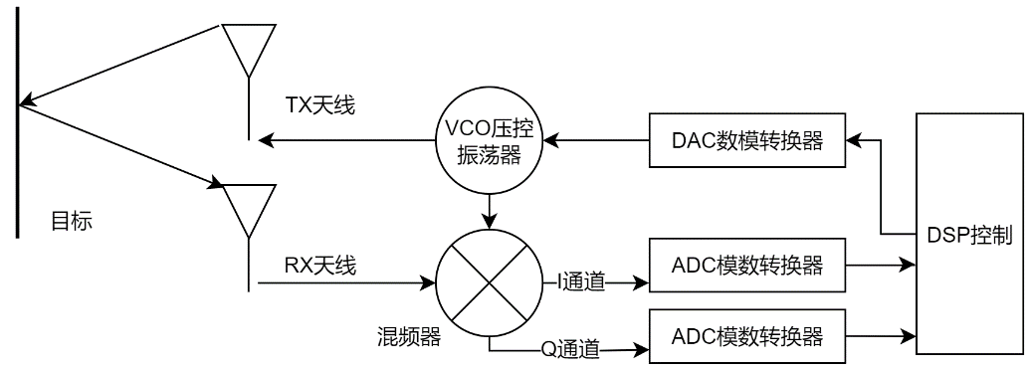

图1-1 线性调频连续波雷达的基本结构

整体的工作流程是，DSP输出一系列上升的数字信号，通过DAC转换成模拟电压，控制VCO压控振荡器产生调频波，通过天线向外辐射，调频波遇到目标物体后会反射，反射信号到达接收天线后和发送信号进行混频，得到的中频信号也叫差拍信号，再对差拍信号进行复数双通道采样，经过DSP的处理得到最终的信息。

常见的频率调制模式有锯齿波上调频模式和三角波调频模式，这里选用TI的IWR1443芯片，其采用第一种调频方式，基于锯齿波上调频模式下发射频率随时间的变化如图1-2所示。

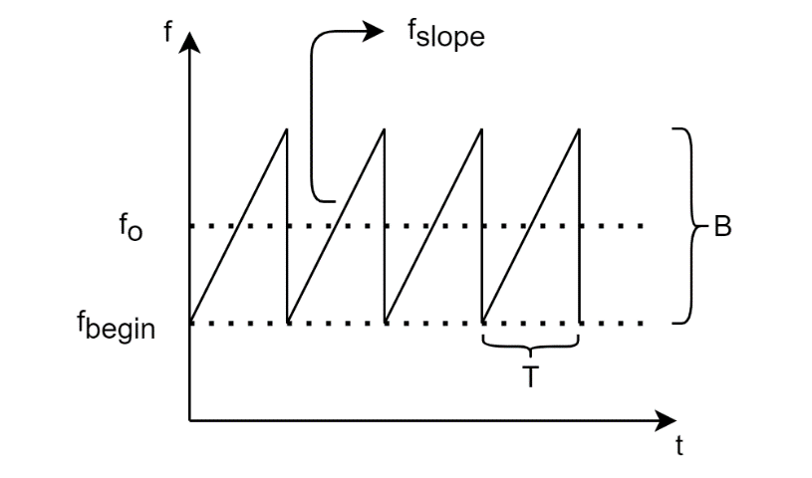

图1-2 锯齿波频率调制图

如图1-2所示，锯齿波频率调制可以用公式表示为：

其中是起始频率，是中心频率，B是调频带宽，T是调频周期，调频斜率，频率调制后信号的相位则是：

其中是调制信号的初相。根据式（1）和式（2）得出线性调频连续波雷达的发射信号表达式为：

如果在雷达前方距离为*R*的地方有一个目标，则发射信号在接触目标并返回到雷达接收天线的时间延迟就是，其中*c*为真空中的光速，则回波信号可以用公式表示为：

回波信号中的相位中是含有时延的，所以理论上可以通过对回波信号的相位进行分析得到距离值，但是回波信号的频率很高，以IWR1443为例，回波信号的频率在77GHz量级范围上，并且发射信号的初始相位是未知的，所以直接获取距离信息很困难，所以如图所示，线性调频连续波雷达在接收天线后有一个混频器，用来将接收到的信号和发射信号进行混频，由于接收信号和发射信号时间上属于同一个信号，只不过是由于遇到了反射物体使两个信号能够交杂在一起，通过混频就可以将未知的初始相位滤除，并且能将高频信号转为相对频率低的中频信号便于后续采样分析处理。混频后的中频信号（差拍信号）可以由公式表示为：

整个发射信号、接收信号、混频过程可以由图1-3表示。

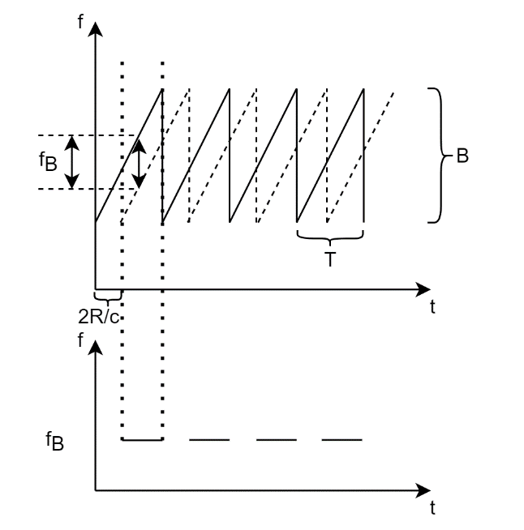

图1-3 发射信号和接收信号混频图

在图1-3中，上面是发射信号和接收信号在同一坐标轴下的图像，下面是两个信号混频后的结果，是混频后的的中频信号，是时延。可以发现对于静止的目标，发射波与反射波混频后的中频信号是一个单频信号，其频率是含有目标的距离信息的，即距离越远，越大。由于雷达信号在空中以光速传播，所以对于短距离目标的测定时，时间延时是一个很小的量，对于式（5）中的项可以忽略，则变成：

将代入式（6），中频信号的相位可以表示为：

根据式（7）可以得到中频信号的频率和相位表达式：

可以发现距离*R*在中频信号的频率和相位中都有表示，所以可以通过估计中频信号的频率或者相位来得到目标的距离信息，如图1-4所示的中频信号的相位和频率。

利用中频信号频率计算出目标距离的方法叫频率法，计算式为：

利用中频信号的初相位计算出目标距离的方法叫相位法，计算式为：

根据式（10）和式（11），基于频率和相位均可以实现目标的距离测量，一般来说，基于相位的测距精度要远高于频率法的测距精度，但由于相位具有模糊性，最大不模糊距离仅为，所以相位法测距仅能确定目标在某个半波长区间内的相对位置，不能实现绝对测距。

对目标的测距精度一部分取决于对中频信号频率的测量精度，想获得中频信号的频率一般使用离散傅里叶变换法，将时域信号转换到频域上，在实际计算机和硬件处理时，使用快速傅里叶变换代替离散傅里叶变换，因为快速傅里叶变换可以实现同样的效果并且运算复杂度小，见表1-2。

表1-2 快速傅里叶变换和离散傅里叶变换复杂度

|  |  |
| --- | --- |
| 变换方式 | 复杂度 |
| 快速傅里叶变换（FFT） |  |
| 离散傅里叶变换（DFT） |  |

1.2.2 基于频谱细化的高精度测距算法

当采用FFT进行中频信号的频率估计时，如图1-4，由于栅栏效应会导致频率估计不准确，基于N点的FFT下，频谱谱线间隔即频率分辨率为：

假设谱线横坐标处为频谱幅度最高点所在位置。由于频谱的离散性，处的频率不一定代表中频信号真实的频率，这是由于中频信号非整周期截断引起的。假设目标的真实频率位于处，如果将处的的频率作为目标真实频率计算，则会引起频率测量偏差。设该频率测量偏差与频率分辨率的比值为，则：

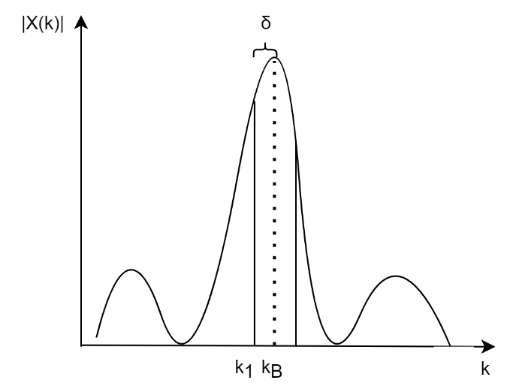

图1-4 中频信号FFT频谱示意图

当和正好是同一点时，频率测量误差最小，为0，当位于两条谱线中心时，频率测量误差最大，为。

所以利用算法对频谱进行细化可以使频率测量误差降低，以下是常见的两种频谱细化算法：时域补零法、线性调频Z变换法。

（1）基于时域补零的频谱细化算法

若原始采样点数为N，对采样点进行N点FFT变换，根据式（12），频谱分辨率为，在原始采样序列后加上若干个0使采样序列变成M点序列，则对变换后序列进行M点FFT变换后，频率分辨率为，理论上经过时域信号末尾补零后频谱分辨率改善可以由式（14）给出：

补零对原来的频谱起到做插值的作用，克服了栅栏效应，使谱外观更加平滑。使原来看不见的频谱线能被看到，但不能通过无限制的补零来提高频率测量精度，因为受硬件因素影响，频率的最高分辨率被限制在，并且补零会增加FFT计算的点数，使运算时间变长。

（2）基于线性调频Z变换法的频谱细化算法

通常，我们在测量频率时，总是对频谱的某一小段感兴趣，例如在测距时，中频信号是一窄带信号，我们只想要测量频谱幅度值最大点的频率值。使用FFT方法时，会将整个频谱的幅度值计算出来，增加了窄带之外不需要的计算量，因此引出了线性调频Z变换法（Chirp-z变换），该算法使用螺线抽样，可以对任意一段频率范围做FFT变换。CZT变换即将序列沿Z平面的一段单位圆作等分角的抽样，其中，，作CZT变换时是起始采样角度，是两相邻采样点之间的角度，设CZT细化倍数是，则抽样点在Z平面的周线如图1-5所示。

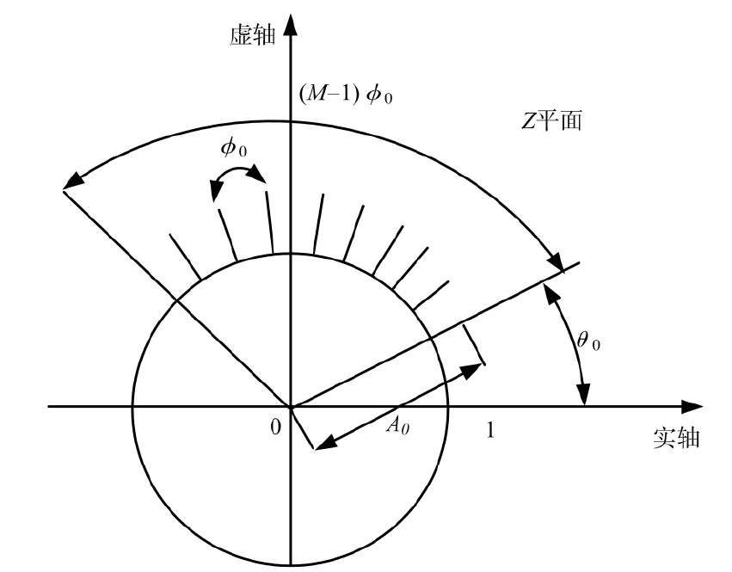

图1-5 CZT变换在Z平面抽样点的螺线轨迹

已知时间序列，对其做Z变换，有：

线性调频Z变换（CZT）可以对单位圆上的某一段频谱进行细化，也就是在上述的Z平面中某一段螺线按自定义的规律进行等分角抽样，令Z的取样值点为：

其中M表示进行频谱细化的点数，令，可以是自己设定的任意复数，表示在Z平面抽样的规则，将其代入（15）可以得到细化的部分频谱的表达式：

在FFT中，频谱的分辨率如式（12）和采样点数成反比，当N确定时，分辨率便无法再提升，或者通过补零的方式增加FFT计算点数，但是局限性很明显，补零后的频谱在时域上对应的是补零后的波形，如果补零过多会导致原信号的失真，同时计算量变大。在CZT算法中，可以在不增加采样点数的情况下，通过细化部分频率区间的方法来提高频率分辨率从而改善频谱估计的精度。FFT中各频率采样点上的频率表达式为，则被细化部分的频谱分辨率为：

从式（18）可以看出，通过CZT算法，相当于对原信号进行M乘N个采样点FFT运算，频率估计的精度会得到明显的提升，且运算量并不会大幅增加

（3）测距的频谱细化流程

根据（1）（2）所述，补零FFT和CZT都可以使频谱细化，减少栅栏效应的影响，但是前者耗费时间长，所以采用补零FFT和CZT相结合的频谱细化方法：

首先使用补零FFT，在采样点后加少量零点以满足基2FFT算法的要求，获得到一个粗测频率，该频率只是反映了我们感兴趣频率范围的一个中心。

然后在粗测频率的频点左右各取2~3个点，作为CZT变换的频率区间，设频率区间为，将此频率区间带入式（17）得到频率区间的频谱，设定适当的M细化倍数，搜寻频率区间中幅值最大的采样点作为中频信号的频率估计值，再根据式（10）计算出估计的目标距离。

1.2.3 基于相位修正频率的高精度测距算法

（1）通过相位差估计频率

根据式（6），中频信号采样序列可以表示为，当序列延迟一段时间后，的表达式变为，由于这两段信号取自同一段中频信号，只不过取样时间不同，所以两个信号频率相同，初相位不同。如果两个信号共轭相乘，则有：

可以发现得到的信号相位中含有中频信号的频率，理论上我们可以分别估计的初相和的初相，则两个信号的初相差则，由于是我们人为选择的延时长度是已知量，因此可以通过这两个信号的初相差实现中频信号的频率估计。这种测频方法就是相位差法。

相位差法测频的具体实现步骤如下：

对中频信号采样得到的序列记为，中频信号的采样点为，采样率为，将序列分成前后两段，长度均为，即：

分别对、、做M点FFT，对应的频谱为：

因为、、频率相同，均为，因此对应的最高谱线均为。由于和的初相是不一样的，分别是，，因此最高谱线处的DFT相位和存在相位差：

所以测距距离为：

其中，是距离分辨率，当相位差最大时，的最大不模糊距离为。所以，相位差算法可以实现在最大不模糊距离为内的目标距离的准确定位，但仅靠相位差算法无法实现绝对测距，因为相位具有的模糊性，相位差仅仅能确定当前目标距离所在的模糊区间内的相对位置。

但是，和频率法测距相结合就可以实现相位差算法的绝对定位。M点FFT的频率发测距距离单元，频率法测距的最大误差是，如果选定一个合适的FFT变换点数使，就可以通过频率法确定目标具体在哪一段模糊区间，然后在模糊区间内使用相位差算法得到最终的精确测量结果。

基于M点FFT可以将目标确定于距离区间内。频率法测得的频率可以确定相位差法测距结果的基于最大不模糊距离的模糊数。设基于的模糊数为，则：

相位差法测距结果为：

（2）通过相位法修正频率

上述（1）中根据相位差的测频结果可以估计出一个距离值，但是这个距离还可以通过相位法的引入使其更加精确。

根据式（11），可以通过中频信号的初相位对频率进行修正，但是前提是测得的频率精度达到了半波长的一半，其中是雷达发射调频信号的最短波长，这样就可以结合相位确定目标在第几个半波长区间内。假设频率法测量的距离结果位于第n个半波长区间，则可以根据上述（1）中类似的方法通过相位对测距结果做进一步的修正，半波长模糊数为：

模糊区间内的相位对应距离为：

经过修正后的目标实际测量距离为：

1.2.4算法对比

（1）FFT补零细化算法和CZT细化算法速度比较

对于同一段600点中频信号采样序列分别使用FFT时域补零频谱细化算法和CZT变换频谱细化算法达到同样的频谱细化程度，比较两种算法所用的时间。

如图1-6所示为FFT时域补零的仿真结果，图1-7为CZT频谱细化仿真结果，可以看出CZT变换相比于FFT，是在一段感兴趣的窄频带上进行频域变换，运算量更小。根据图1-8所示，两种算法所用时间和测距结果见表1-3。

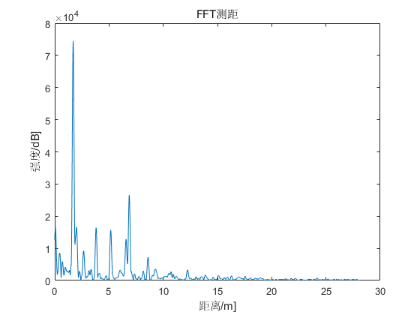

图1-6 FFT时域补零仿真结果

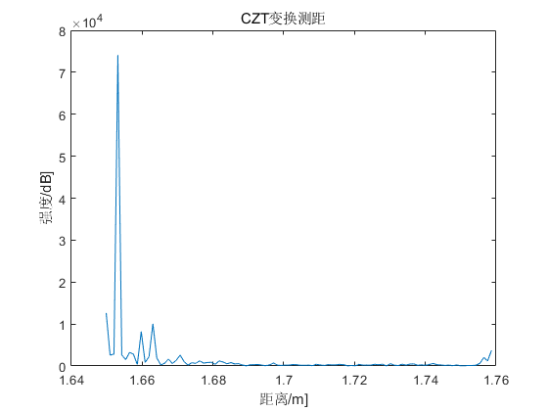

图1-7 CZT频谱细化仿真结果

表1-3 综合仿真精度和运算时间数据

|  |  |  |  |
| --- | --- | --- | --- |
| 测试距离（m） | 算法 | 仿真时间（s） | 仿真距离（m） |
| 2.695 | 时域补零FFT | 0.054564 | 2.68234 |
| 2.695 | CZT频谱细化 | 0.139143 | 2.68246 |
| 1.641 | 时域补零FFT | 0.041253 | 1.64312 |
| 1.641 | CZT频谱细化 | 0.127642 | 1.64354 |

综上所述，CZT频谱细化可以使栅栏效应弱化，观察到频谱的更多细节，并且在增加频率分辨率的同时运算量较FFT时域补零算法并无太多增加。CZT频谱细化算法运算时间可以相比减少约39.21%

（2）FFT算法和相位差结合相位法精度比较

对于同一段600点中频信号采样序列分别使用FFT算法和相位差结合相位算法，比较三种算法的测距精度和测距标准差。

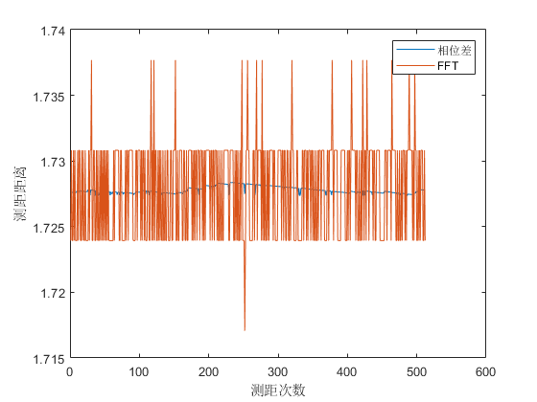

图1-8 FFT算法和相位差结合相位法多次测距图

如图1-8所示，在对同一静止目标进行多次测距时，直观地显示出FFT测距算法由于存在干扰，所以测得的距离精度不高，置信区间大，置信度低。而相位差算法由于引入了相位差测频和相位法修正距离的算法，使整个过程中的置信度高，标准差小。

表1-4 FFT算法和相位差结合相位法测距数据

|  |  |  |  |
| --- | --- | --- | --- |
| 测试距离（m） | 算法 | 测距距离（m） | 测距标准差（mm） |
| 1.728 | 时域补零FFT | 1.725275 | 3.816 |
| 1.728 | 相位差结合相位 | 1.728021 | 0.256 |
| 1.738 | 时域补零FFT | 1.735586 | 3.564 |
| 1.738 | 相位差结合相位 | 1.738266 | 0.210 |

由表1-4的数据可以分析出，相位差结合相位法的相对精度较FFT测距法提高了3mm左右，且测距的标准差较FFT测距法降低了90%左右。

1.2.5恒虚警检测算法

根据上面的高精度测距算法，可以对采样后的中频离散信号做FFT变换得到频谱信息，而目标即为频谱中的信号量，但是在实际的过程中，由于雷达接收机内部干扰等原因，信号是叠加在噪声上的，而噪声是在不断地变化，所以对于信号的判断门限的选取就尤为重要。对于雷达检测来说，主要对三种概率感兴趣：检测概率、虚警概率和漏检概率。由于漏检概率和检测概率之和为1，所以只需要关心检测概率和虚警概率。

恒虚警检测（Constant False Alarm Rate，CFAR）算法是在非均匀噪声的情况下进行目标信号检测的算法，常用的恒虚警算法有均值类恒虚警概率检测算法（CA-CFAR）、有序统计类恒虚警概率检测算法（OS-CFAR），下面分别对均值类恒虚警概率检测算法（CA-CFAR）和有序统计类恒虚警概率检测算法（OS-CFAR）进行实现和对比。

均值类恒虚警检测算法由待检测单元、保护单元和参考单元组成。保护单元的作用是为了防止待检测单元的能量泄漏到参考单元中，从而对检测结果造成影响。长度为M的参考单元是为了估计杂波参数。Z为 CA-CFAR 对参考窗内的数值求和取均值得到的结果，被称为估计噪声值，为门限系数。检测门限为。计算出检测门限后，待检测单元和检测门限一起被送入比较器，如果待检单元能量值大于检测门限，则待检单元判定为目标，否则被判定为杂波。如图1-9所示，是对于实际雷达采样信号做CA-CFAR的检测门限示意图，可以看到可以很清楚地分辨出目标信号。

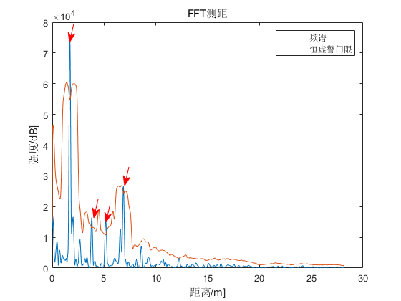

图1-9 CA-CFAR检测效果图

有序统计类恒虚警检测和均值类恒虚警检测结构上是相似的，如图1-10是有序统计类恒虚警检测的结构。与均值类恒虚警检测不同的是，有序统计类恒虚警检测不是选取参考窗中所有单元来共同确定一个门限值，而是仅仅选取一个参考单元来确定门限。将参考窗内的所有单元升序或降序排列，找出其中第K个单元，被称为估计噪声值，T为门限系数。检测门限为。

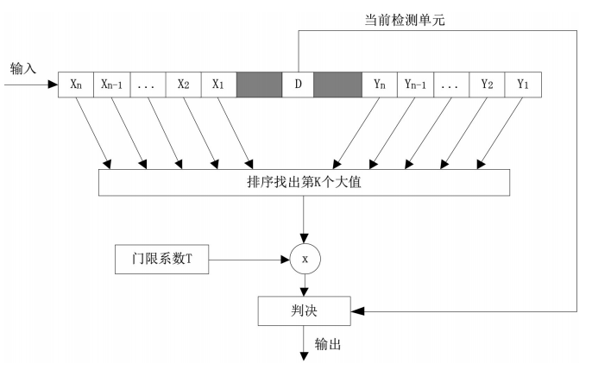

图1-10 OS-CFAR结构图

如图1-11所示，是对于实际雷达采样信号做OS-CFAR的检测门限示意图，可以看到可以很清楚地分辨出目标信号。

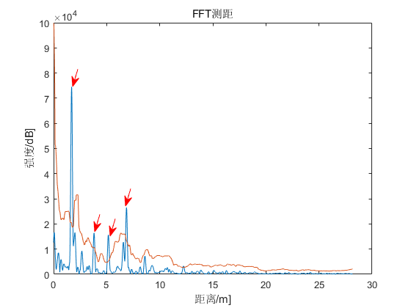

图1-11 OS-CFAR检测效果图

1.2.6高精度测距算法仿真与在硬件平台上实现

（1）算法仿真

整体高精度测距算法流程如图1-12所示。

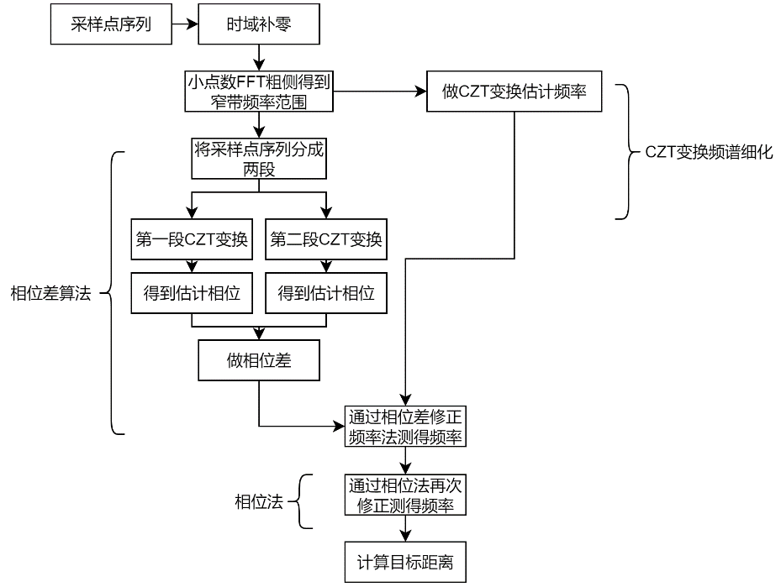

图1-12 高精度测距算法流程

实验测试场景如图1-13所示，有一个可以沿滑轨一维运动的目标物体，激光测距仪显示一个确定距离和算法仿真后的距离结果进行比较。

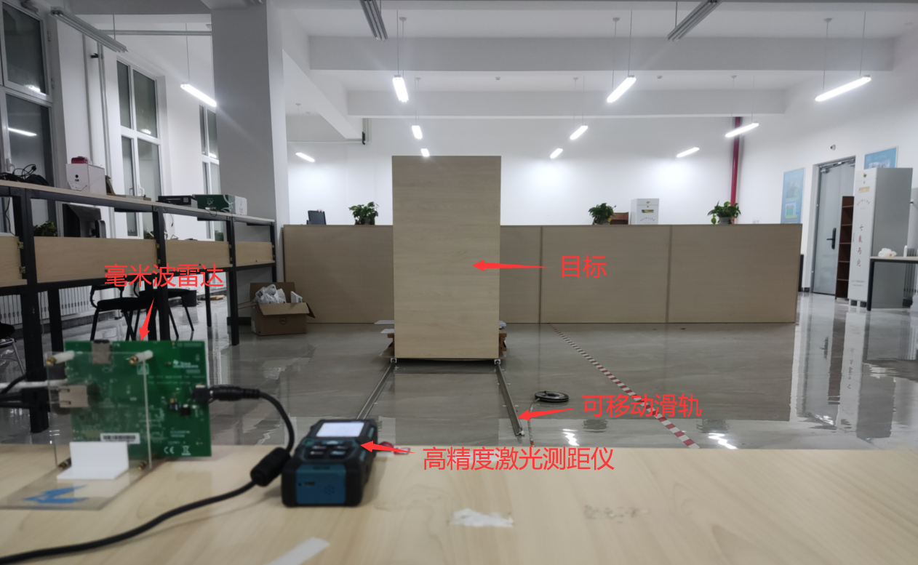

图1-13 测试场景

在测量几组微动距离的数据后，经过高精度算法仿真，减去由于放置问题导致激光测距仪和毫米波雷达间有一个恒定的距离误差后，仿真的距离数据如表1-3所示。

分析数据可以发现，使用高精度测距算法的测距结果精度高，标准差小，可以实现对井下围岩壁微小变动的观测与预警。

表1-5 高精度测距算法仿真结果和实际距离对比

|  |  |  |
| --- | --- | --- |
| 测试距离（m） | 算法仿真结果（m） | 多次测量标准差（mm） |
| 2.695 | 2.6951 | 0.0221 |
| 2.696 | 2.6963 | 0.0324 |
| 2.697 | 2.6974 | 0.0346 |
| 1.639 | 1.6387 | 0.0276 |
| 1.641 | 1.6409 | 0.0246 |

（2）硬件平台实现

硬件平台选用内核为Cortex-M7的STM32H750VBT6，如图1-16，该型单片机主频高，且有硬件DSP计算单元，可以快速地进行FFT变换和数据收发。

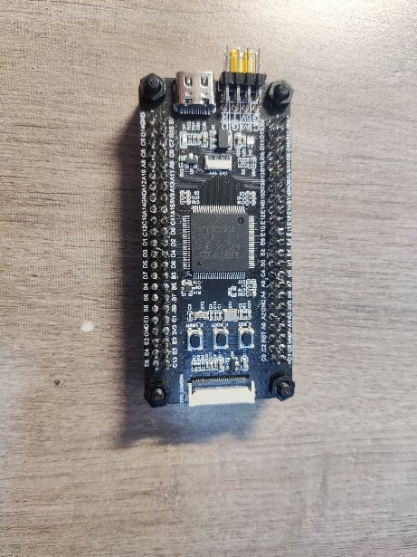

图1-14 STM32H750VBT6平台

如图1-15所示，ARM平台承担了转台控制、内嵌高精度测距算法对毫米波雷达数据进行处理、控制无线模块将计算距离发送到上位机上。

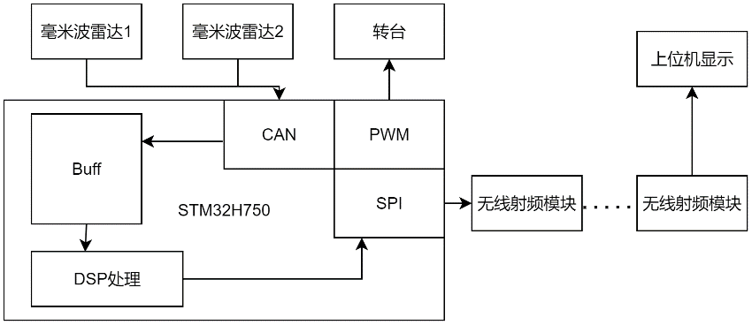

图1-15 系统结构框图

如表1-6所示，表中列出了在ARM平台上实现高精度测距算法每个步骤所需要的时间，其中接收数据的时间比较久，达到了3ms左右，由于内部有硬件DSP计算单元，所以测距算法耗时在整个耗费时间中仅仅占用了22.87%。总体来说这个处理速度是很快的。

表1-6 ARM平台算法耗时

|  |  |
| --- | --- |
| 计时项 | 耗时（ms） |
| 总线接收采样点数据 | 2.895 |
| 测距算法 | 0.662 |
| 总计 | 3.557 |

1.2.7转动机构设计

如图1-16，是可移动平台的结构图，其中有一个转动平台带动侧向毫米波雷达进行转动。

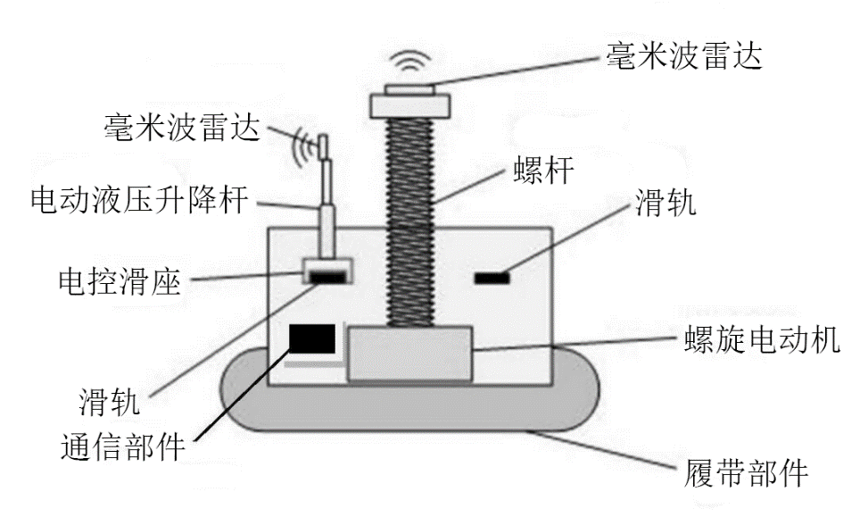

图1-16 可移动式平台结构示意图

转动平台采用二相四线步进电机对转台进行旋转控制。如图1-17是步进电机实物图。步进电机是将电脉冲转变为角位移或线位移的开环控制元件，在非超载的情况下，电机的转速、停止的位置只取决于脉冲信号的频率和脉冲数，而不受负载变化影响。但是由于控制器输出电流不足以驱动步进电机，所以我们采用TB6600作为步进电机的驱动器，如图1-17。

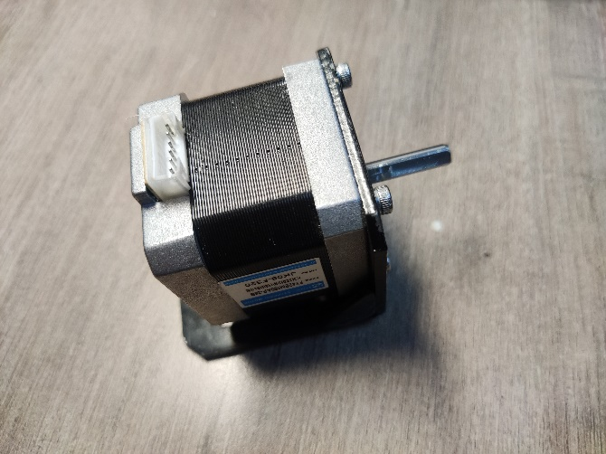

图1-17 二相四线步进电机

步进电机驱动是一种电子设备，通常作为桥梁来连接控制器、电源和步进电机。虽然控制器的处理性能很强大，但是它本身的输出能力（电流）却很弱小。它需要一个中间桥梁去连接电机和主控，并同时为电机提供足够的电源。

TB6600步进电机驱动器采用H桥双极恒相流驱动，可直接用9~42VDC供电，可选择7档步距角细分控制，8档电流控制。信号端都有配有高速光电隔离，防止信号干扰，并且支持共阴、共阳两种信号输入方式。内置温度保护和过流保护，可适应更严苛的工作环境。

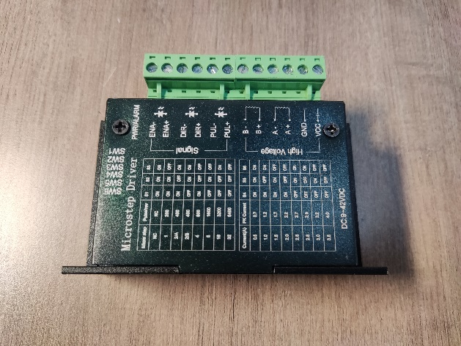

图1-18 步进电机驱动器

步进电机驱动器接收来自控制器的高速脉冲信号，并经过功率的放大和方向信号的融合，最终输出融合了脉冲数量、频率和旋转方向的脉宽可调制波来实现步进电机朝指定方向转过固定的角度。

1.2.7上位机平台设计

目前仅设计了一路测距的通信链路和上位机显示的方案，如图1-21所示，后续将添加其余的两路测距信息。

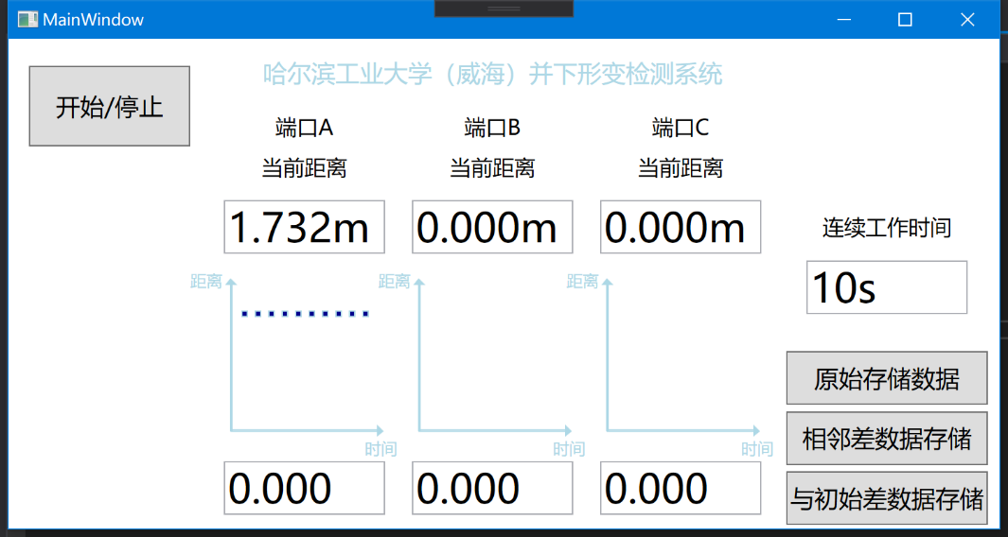

图1-19 上位机界面

上位机可以实时显示当前的测距距离，并可以绘制出同一点的不同时间的距离变化，若井下围岩产生微小形变，工作人员可以在界面中看出波形图的异常，同时会发送报警信息。

2．后期拟完成的研究工作及进度安排

2.1后期拟完成的研究工作

（1）完成可移动式平台设计；

（2）完成两部雷达、同一时间三组数据的通信链路和数据处理及显示的设计；

（3）撰写论文

2.2后期进度安排

后期进度安排如表1-7所示：

表1-7 后期进度安排

|  |  |
| --- | --- |
| 时间 | 任务 |
| 4/29-5/10 | 完成可移动式平台设计 |
| 5/10-5/15 | 完成两部雷达、同一时间三组数据的通信链路和数据处理及显示的设计 |
| 5/15-结题 | 撰写论文 |

3．存在的问题与困难

（1）ARM平台连续处理数据的鲁棒性。

（2）转台的精确度。

4．论文按时完成的可能性

在通读高精度测距算法相关的文献后，对算法理论部分思路清晰，后续的的实物搭建部分自己有做过相关内容，相信可以按时完成论文内容。

5．参考文献

1. 张平松,许时昂,郭立全,吴荣新.采场围岩变形与破坏监测技术研究进展及展望[J].煤炭科学技术,2020,48(03):14-48.DOI:10.13199/j.cnki.cst.2020.03.002.
2. 赵育云;张兴文;王斌;王贵余;孙刘咏;惠保安;魏宗勇,基于钻孔窥视法与声波法的巷道松动圈测定,[J],陕西煤炭,2021,53-59,53-59
3. 刘云强,基于多目标正交试验的锚杆支护参数设计, [J],陕西煤炭,2021,109-112,109-112
4. 刘建平,神北矿区前梁煤矿隐蔽致灾因素分析, [J],陕西煤炭,2021,64-68,64-68
5. 侯树宏,近距离厚煤层上行开采巷道布置及支护技术研究, [J],煤炭工程,2021,50-55,50-55
6. 尚健,动压巷道围岩变形规律及控制技术研究, [J],山东煤炭科技,2019,65-67+70,65-67+70
7. 任修乾,高应力深部巷道围岩变形特征与控制技术研究, [J],能源与环保,2020,212-215,212-215
8. 刘上;朱国富;王玲;陆军,LFMCW雷达高精度测距相位差改进算法, [J],雷达科学与技术,2021,61-65+71,61-65+71
9. 肖雷.毫米波雷达的发展状况及其应用[J].集成电路通讯,2007(02):37-40.
10. 石星.毫米波雷达的应用和发展[J].电讯技术,2006(01):1-9.
11. 李玉芳. FMCW毫米波雷达系统中频电路及信号处理研究[D].中国科学院研究生院（上海微系统与信息技术研究所）,2002.
12. 孟欣喜,陈文会,刘小民,李立哲.LFMCW雷达测距系统及其信号处理算法的设计[J].科学技术与工程,2011,11(33):8191-8194.
13. 闫俊伟. LFMCW雷达多目标检测算法研究与实现[D].电子科技大学,2016.
14. Bliss D W, Forsythe K W. MIMO Radar and Imaging: Degree of Freedom and Resolution [C]. Processing 37th Asilomar Conference on Signal, System and Computers, 2003, 54-59.
15. Forsythe K W, Bliss D W, Fawcett G S. Multiple-input multiple-output (MIMO) radar: performance issues[C]// Signals, Systems and Computers, 2004. Conference Record of the Thirty-Eighth Asilomar Conference on. IEEE, 2004:310-315 Vol.1.
16. Robey F C, Coutts S, Weikle D, et al. MIMO radar theory and experimental results[C]// Signals, Systems and Computers, 2004. Conference Record of the Thirty-Eighth Asilomar Conference on. IEEE, 2004:300-304 Vol.1.
17. 吕晖. 集中式MIMO雷达信号处理方法研究[D].西安电子科技大学,2011.
18. 李仙茂,董天临,黄高明.MIMO雷达及其特性综述[J].现代防御技术,2015,43(04):124-131+149.
19. Sun S, Petropulu A P. Waveform Design for MIMO Radars With Matrix Completion[J]. IEEE Journal of Selected Topics in Signal Processing, 2015, 9(8):1400-1414.
20. 杨姗. MIMO雷达测角技术及分析[D].西安电子科技大学,2015.
21. 李宏伟.MIMO雷达波形设计方法综述[J].现代雷达,2013,35(06):12-14+18.
22. 王克让. MIMO雷达角度估计及角闪烁抑制技术[D].南京理工大学,2012.
23. M. A. Richards. 雷达信号处理基础. 电子工业出版社.
24. 张峻橦. FMCW雷达高精度测距算法研究与验证[D].南京航空航天大学,2018.
25. 孟诗雨. 毫米波LFMCW雷达目标检测技术研究[D].南京航空航天大学,2020.DOI:10.27239/d.cnki.gnhhu.2020.001029.
26. 王瑶. 毫米波传感器的系统设计与应用[D].西安电子科技大学,2021.DOI:10.27389/d.cnki.gxadu.2021.001271.
27. 崔佳伟. 基于FMCW的毫米波雷达近程测距系统设计[D].重庆大学,2020.DOI:10.27670/d.cnki.gcqdu.2020.003330.
28. 庄天海,张轩轩,刘志钢.基于毫米波雷达的高精度液位测量方法[J].电子世界,2020(21):118-122.DOI:10.19353/j.cnki.dzsj.2020.21.050.
29. 都浩,李跃华,何立.基于毫米波雷达的频谱细化与校正[J].微波学报,2021,37(S1):121-124.
30. 王元恺,孙伟,许建中.毫米波雷达液位计高精度测距算法研究[J].测试技术学报,2015,29(06):529-533.罗翔. 毫米波雷达信号处理与精密测量应用研究[D].中国矿业大学,2020.DOI:10.27623/d.cnki.gzkyu.2020.000167.
31. 张晓光. 毫米波雷达室内目标探测方法研究[D].西安电子科技大学,2019.DOI:10.27389/d.cnki.gxadu.2019.001805.